­­­­Лабораторная работа 1

Обработка больших чисел

Монахов Дмитрий ИУ7-34, Вариант 13

Отчет

**Условие задачи:**

Смоделировать операцию деления действительного числа в форме +-m.nE +-K, где суммарная длина мантиссы (m+n) – до 30 значащих цифр, а величина порядка K – до 5 цифр, на целое число длиной до 30 значащих цифр. Результат выдать в форме +-m1E +-K1, m1 – до 30 значащих цифр, а величина порядка K1 – до 5 цифр.

**Техническое задание**

**Аварийные ситуации**

Некорректный ввод (ввод символов, недопустимых в представлении числа)

Деление на ноль

Переполнение порядка

**Предусмотрено**

Некорректный ввод

Деление на ноль

Переполнение порядка

**Входные данные**

Вещественное число в указанном в условии формате

<знак><30(max) знаков мантиссы><знак><порядок>

Целое число в формате

<знак><30 (max) знаков числа>

**Выходные данные**

Результат деления вещественного числа на целое в формате +-0.m1 E +-K1 (в случае успешности операции)

Сообщение об ошибке (если имеется)

**Структуры данных**

Большое целое

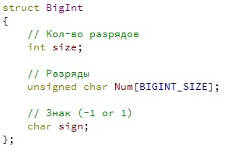

Большое вещественное

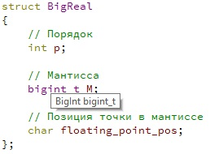

**Описание алгоритма:**

**Ввод данных:**

При некорректном вводе программа повторяет действие.

Ввод первого числа (большого вещественного делимого):

Ввод длины мантиссы

Ввод знака

Поразрядный ввод мантиссы

Ввод порядка (как целого числа со знаком)

Ввод второго числа (большого целого делителя):

Ввод длины целого

Ввод знака

Поразрядный ввод целого

**Процедура деления:**

(Алгоритм программы аналогичен делению в столбик)

Выделить из последних разрядов делимого наименьшее число, большее делителя.

Пока последний остаток от деления не равен нулю **и** мантисса частного не заполнена

{

Вычислить результат целочисленного деления полученного числа (или предыдущего остатка) на делитель, а так же остаток этого деления.

Записать результат в мантиссу частного.

Пока остаток меньше делителя, приписывать к остатку еще неиспользованные разряды делимого.

}

**Функции**

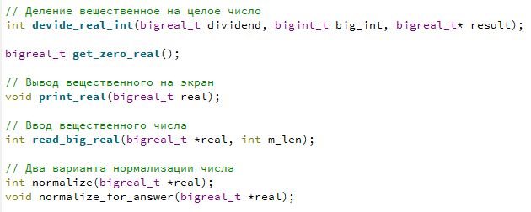

**Тесты**

1. Деление на ноль
2. Недопустимый символ
3. Деление нулевого числа на ненулевое
4. Допустимое деление

**Вывод**

В случае, если требуется произвести какие-либо действия с большими числами, использование встроенных типов данным может оказаться невозможным. Например, тип float в языке Си хранит всего лишь 4 байта данных, поэтому представить вещественное число с мантиссой, длиннее 23 бит в этом типе данных невозможно. И даже существование большего по размеру double в некоторых случаях не помогает для решения задачи. В таком случае используется «длинная арифметика», которая позволяет хранить и обрабатывать числа сколь угодно большой длины.

**Контрольные вопросы**

1. **Каков возможный диапазон чисел, представляемый в ПК?**

Зависит от используемого типа данных, например для int32 это

[-2 147 483 648, +2 147 483 647]

1. **Какова возможная точность представления чисел, чем она определяется?**

Если десятичная точка расположена в мантиссе перед первой значащей цифрой

числа, то при фиксированном количестве разрядов, отведённых под мантиссу, обеспечивается возможность сохранить максимальное количество значащих цифр, то есть обеспечить максимальную точность представления числа в ПК. Из сказанного следует, что мантисса должна быть правильной дробью, первая цифра которой отлична от нуля, т.е. M находится в интервале [0.1,1). Такое представление вещественных чисел называется нормализованным.

1. **Какие стандартные операции возможны над числами?**

Умножение, деление, сложение, вычитание.

1. **Какой тип данных может выбрать программист, если обрабатываемые числа превышают возможный диапазон представления чисел в ПК?**

В том случае, если требуется очень высокая точность вычислений или необходимо обрабатывать числа с большим порядком то задача выбора необходимых структур для хранения и обработки данных и реализации необходимых операций над ними также возлагается на программиста.

1. **Как можно осуществить операции над числами, выходящими за рамки машинного представления?**

Создать алгоритм, сходный с таковым при не-машинном вычислении, например, деление можно реализовать с помощью алгоритма деления в столбик.

.